BÁO CÁO KIẾN TRÚC MÔ HÌNH HỆ THỐNG ODOOPLM

XÁC ĐỊNH & PHÂN TÍCH CHUYÊN SÂU 4 THỰC THỂ CỐT LÕI: DOCUMENT, REVISION, ATTACHMENT, BOM
Tài liệu Kỹ thuật Kiến trúc Hệ thống Odoo 20 PLM (Senior Odoo PLM Architect Report)
Dự án: Hệ thống Quản trị Vòng đời Sản phẩm & Tích hợp CAD (SolidWorks / Inventor)
Các module thẩm tra mã nguồn: - Module cốt lõi: addons/plm (OmniaSolutions OdooPLM) - Module mở rộng: custom_addons/tdb_plm_custom (TDB CAD Extension Layer) Ngày lập: 07/11/2026

MỤC LỤC
- TỔNG QUAN KIẾN TRÚC THỰC THỂ ODOOPLM
- SƠ ĐỒ THỰC THỂ QUAN HỆ TOÀN DIỆN (COMPREHENSIVE PLM ERD)
- THỰC THỂ 1: DOCUMENT (TÀI LIỆU KỸ THUẬT & BẢN VẼ CAD)
- THỰC THỂ 2: REVISION (QUẢN TRỊ PHIÊN BẢN & VÒNG ĐỜI KỸ THUẬT)
- THỰC THỂ 3: ATTACHMENT (LƯU TRỮ NHỊ PHÂN & CÂY PHỤ THUỘC CAD)
- THỰC THỂ 4: EBOM (ĐỊNH MỨC KỸ THUẬT BÓC TÁCH TỪ CAD - ENGINEERING BOM)
- CƠ CHẾ VẬN HÀNH THỰC TẾ & MÔ HÌNH BIẾN ĐỘNG DỮ LIỆU
- BẢNG TỔNG HỢP ÁNH XẠ MODEL, TABLE & SOURCE FILE

1. TỔNG QUAN KIẾN TRÚC THỰC THỂ ODOOPLM
Khác với các hệ thống PDM/PLM đóng gói độc lập, kiến trúc của OdooPLM được xây dựng trên triết lý kế thừa và mở rộng trực tiếp cấu trúc cốt lõi của Odoo ERP (ERP-native PLM). Điều này giúp dữ liệu kỹ thuật từ CAD hòa nhập liền mạch vào quy trình Chuỗi cung ứng, Mua hàng và Sản xuất.
4 thực thể cốt lõi được tổ chức theo kiến trúc phân tầng: 1. Document (Tài liệu kỹ thuật / Bản vẽ CAD): Không xây dựng bảng rời mà kế thừa trực tiếp từ ir.attachment, bổ sung thuộc tính PLM, cờ kiểm soát và gắn kết đa chiều với Sản phẩm (Component). 2. Revision (Quản trị phiên bản & Vòng đời): Được trừu tượng hóa thành một lớp Mixin dùng chung revision.plm.mixin, được kế thừa song song bởi cả Document (ir.attachment) và Linh kiện (product.template / product.product). 3. Attachment (Lưu trữ nhị phân & Cây quan hệ phụ thuộc): Tách bạch giữa tệp nhị phân vật lý (Filestore) và quan hệ cấu trúc cây lắp ráp CAD (Hierarchy Tree) thông qua bảng quan hệ độc lập ir.attachment.relation. 4. eBOM (Định mức kỹ thuật từ CAD - Engineering BOM): Kế thừa từ phân hệ mrp.bom và mrp.bom.line, tập trung 100% vào phạm vi kỹ thuật PDM: định mức cấu trúc cụm lắp ráp bóc tách tự động từ mô hình 3D SolidWorks/Inventor (type='ebom'), liên kết chặt chẽ với file Assembly gốc qua source_id và lưu vết số bóng chi tiết CAD itemnum.

2. SƠ ĐỒ THỰC THỂ QUAN HỆ TOÀN DIỆN (COMPREHENSIVE PLM ERD)
Sơ đồ thể hiện chính xác mối quan hệ liên kết dữ liệu giữa các model trong CSDL PostgreSQL odoo20:
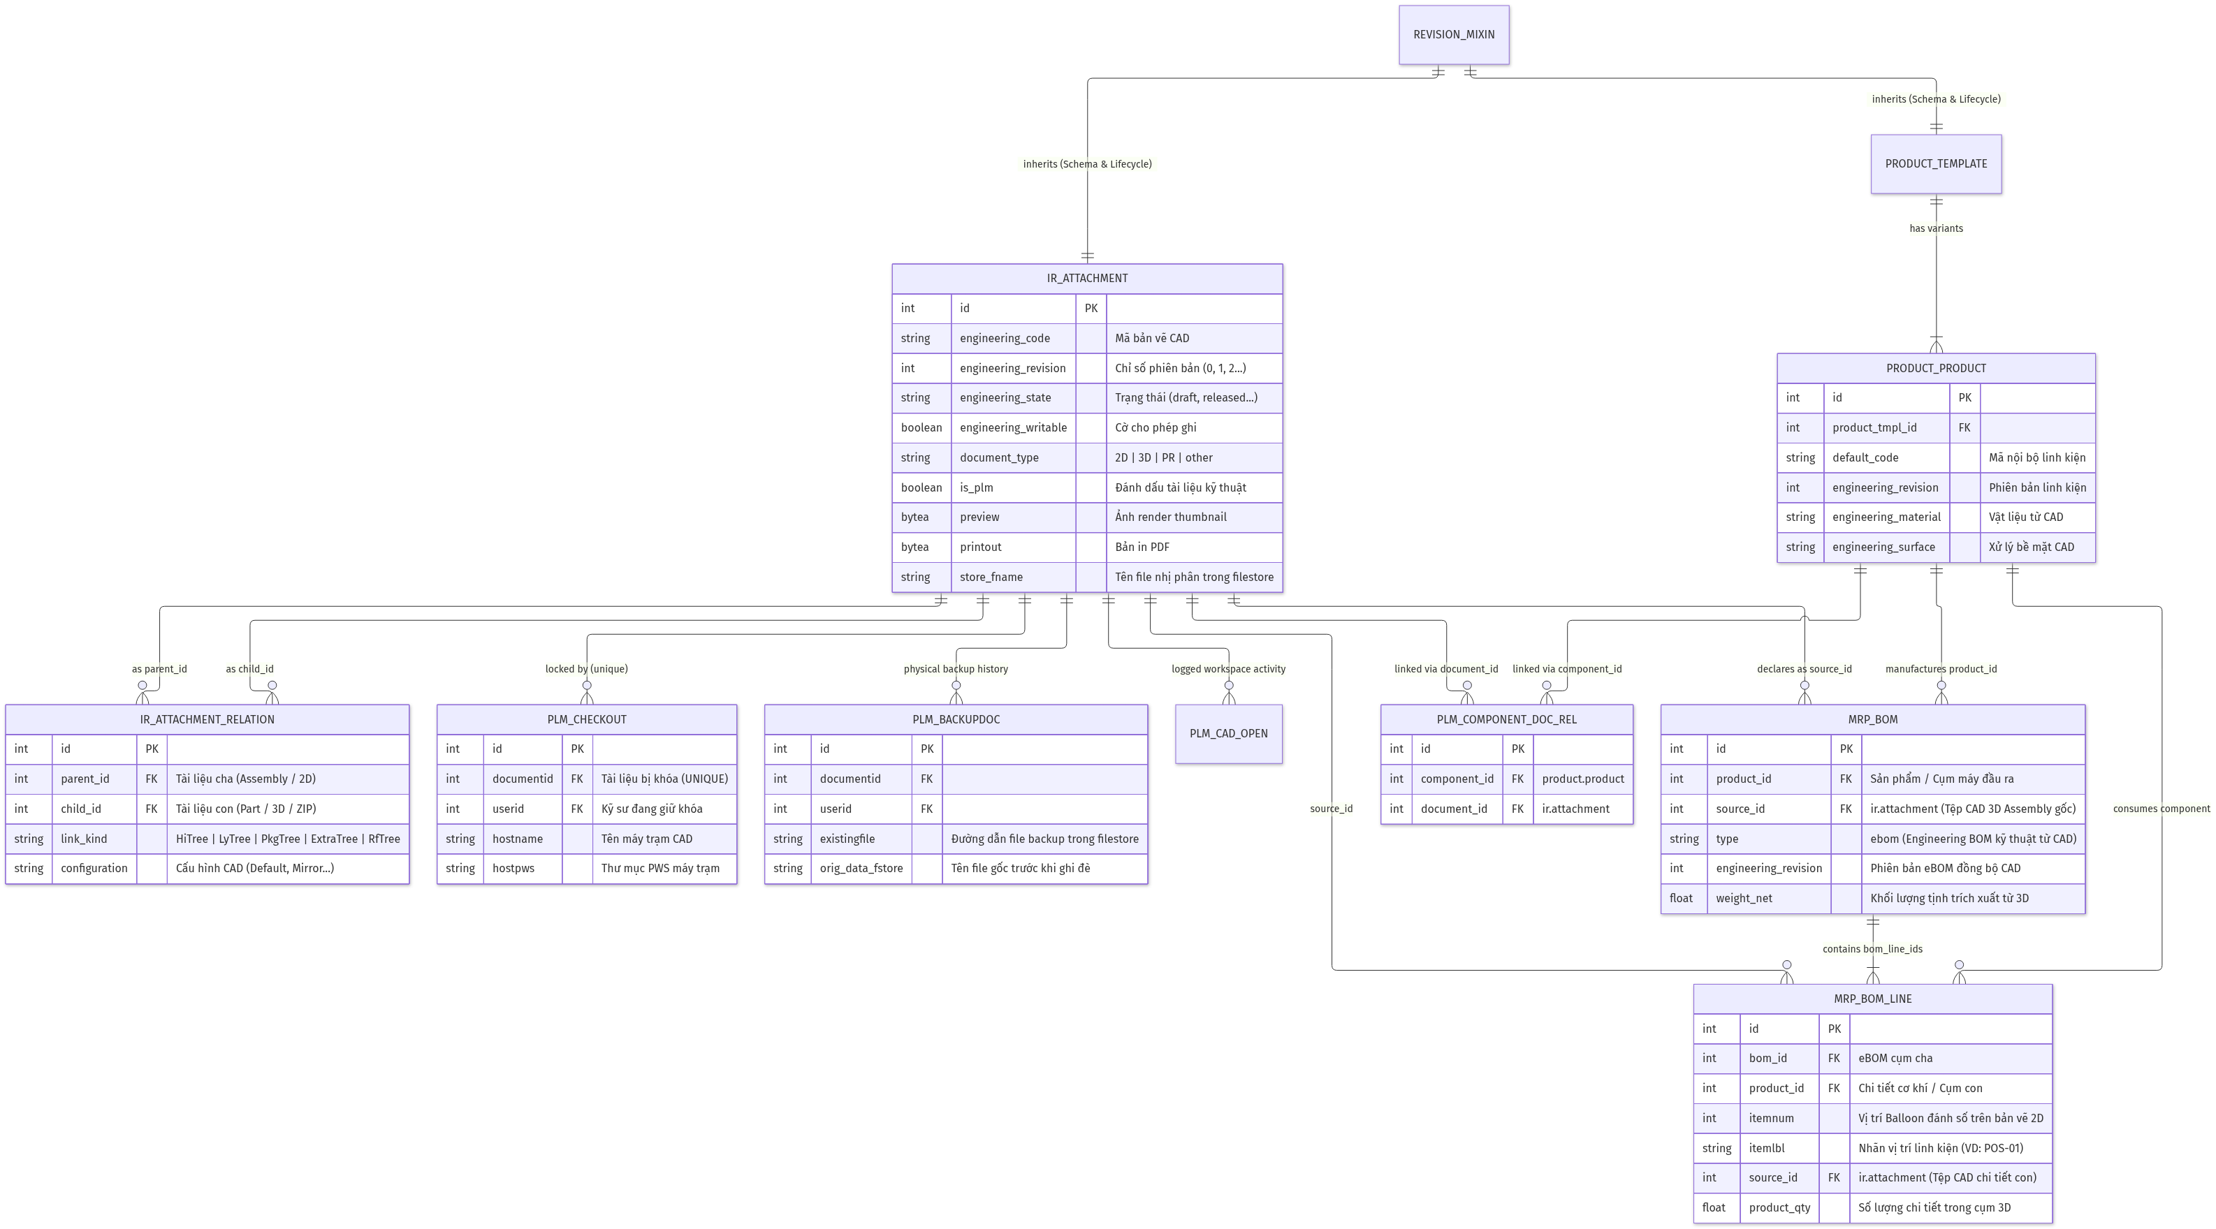

3. THỰC THỂ 1: DOCUMENT (TÀI LIỆU KỸ THUẬT & BẢN VẼ CAD)

3.1. Định Danh Mô Hình & Mã Nguồn
- Tên kỹ thuật Model (_name): ir.attachment
- Kế thừa (_inherit): ["revision.plm.mixin", "ir.attachment"]
- Tên bảng PostgreSQL (_table): ir_attachment
- Đường dẫn file mã nguồn: addons/plm/models/ir_attachment.py

3.2. Bản Chất Kiến Trúc
Trong OdooPLM, đối tượng Document là thực thể trung tâm đại diện cho file bản vẽ CAD (Part .sldprt, Assembly .sldasm, Drawing 2D .slddrw hoặc các định dạng của Autodesk Inventor). Bằng cách kế thừa trực tiếp ir.attachment, OdooPLM tận dụng toàn bộ hạ tầng lưu trữ Filestore chuẩn của Odoo đồng thời bổ sung thêm các trường siêu dữ liệu kỹ thuật và hành vi PDM chuyên sâu.

3.3. Các Trường Dữ Liệu Cốt Lõi (Core Fields)
Tên Trường (Field Name) | Kiểu Dữ Liệu | Nguồn gốc / Thuộc tính | Mục Đích Nghiệp Vụ & Ý Nghĩa Kỹ Thuật
is_plm | Boolean | Gốc PLM (default=True) | Cờ phân tách: True xác định đây là tài liệu kỹ thuật CAD, kích hoạt các luật kiểm tra quyền Check-out; False là tài liệu Odoo thông thường (hóa đơn, chứng từ).
engineering_code | Char | Kế thừa từ revision.plm.mixin | Mã số bản vẽ / Mã định danh kỹ thuật duy nhất (VD: DRAW-2026-001).
engineering_revision | Integer | Kế thừa từ revision.plm.mixin | Chỉ số phiên bản dạng số nguyên (0, 1, 2, 3…).
engineering_revision_letter | Char | Kế thừa từ revision.plm.mixin | Ký hiệu phiên bản dạng chữ cái (A, B, C… AA, AB…).
document_type | Selection | Gốc PLM | Phân loại tệp CAD: '2D' (Bản vẽ phẳng), '3D' (Khối chi tiết/Cụm lắp), 'PR' (Tài liệu quy trình), 'other' (Tài liệu phụ trợ, PkgTree ZIP).
engineering_state | Selection | Kế thừa từ revision.plm.mixin | Trạng thái vòng đời: 'draft', 'confirmed', 'released', 'undermodify', 'obsoleted'.
engineering_writable | Boolean | Kế thừa từ revision.plm.mixin | Cờ kiểm soát quyền ghi nhị phân. Chỉ bật True khi tài liệu được Check-out thành công cho người dùng hiện tại.
must_update_from_cad | Boolean | Gốc PLM | Cờ cảnh báo: Bật True khi bản vẽ trên server đã có phiên bản mới hơn phiên bản đang mở tại máy trạm cục bộ.
printout | Binary | Gốc PLM | Lưu trữ chuỗi nhị phân (Base64) của tệp PDF kết xuất từ bản vẽ 2D, phục vụ xem nhanh cho xưởng sản xuất và phòng mua hàng.
preview | Image | Gốc PLM (max_width=1920) | Lưu ảnh Thumbnail 3D render trích xuất từ phần mềm CAD (PNG, JPEG).
linkedcomponents | Many2many | Bảng trung gian plm_component_document_rel | Danh sách các linh kiện / sản phẩm (product.product) được mô tả bởi bản vẽ này.
checkout_ids | One2many | Trỏ tới plm.checkout | Bản ghi khóa độc quyền đang active (nếu đang được Check-out).
checkout_user | Char | Compute field | Tên kỹ sư đang giữ bản quyền ghi của tài liệu.

3.4. Ràng Buộc Tính Toàn Vẹn Dữ Liệu
Tại addons/plm/models/plm_mixin.py, hệ thống áp đặt ràng buộc độc nhất:
@api.constrains("engineering_code", "engineering_revision")
def _check_engineering_constraints(self):
for rec in self:
if rec.engineering_code:
domain = [
("engineering_code", "=", rec.engineering_code),
("engineering_revision", "=", rec.engineering_revision),
("id", "!=", rec.id),
]
if self.sudo().search_count(domain):
raise ValidationError("This Engineering Code and Revision combination already exists!")
Cặp (engineering_code, engineering_revision) là duy nhất trên phạm vi toàn bộ cơ sở dữ liệu.

4. THỰC THỂ 2: REVISION (QUẢN TRỊ PHIÊN BẢN & VÒNG ĐỜI KỸ THUẬT)

4.1. Định Danh Mô Hình & Mã Nguồn
- Tên kỹ thuật Model (_name): revision.plm.mixin
- Loại mô hình: models.AbstractModel (Lớp trừu tượng tái sử dụng)
- Kế thừa (_inherit): ["mail.thread", "mail.activity.mixin"]
- Đường dẫn file mã nguồn: addons/plm/models/plm_mixin.py

4.2. Bản Chất Kiến Trúc
revision.plm.mixin là xương sống quản trị vòng đời sản phẩm của OdooPLM. Thay vì quản lý phiên bản theo kiểu lưu log thông thường, OdooPLM áp dụng mô hình Bản Ghi Độc Lập Cho Từng Phiên Bản (Immutable Revision Record): - Mỗi khi tăng Revision (vd: từ Rev 0 lên Rev 1, hoặc từ Rev A lên Rev B), hệ thống nhân bản một bản ghi vật lý mới trong cơ sở dữ liệu. - Phiên bản cũ được đóng băng (Freeze) thành bản ghi chỉ đọc (Read-only lịch sử), không bao giờ bị ghi đè. - Cả Tài liệu CAD (ir.attachment) và Linh kiện Sản phẩm (product.template, product.product) đều kế thừa mixin này để đồng bộ hóa trạng thái vòng đời.

4.3. Các Trường Dữ Liệu Cốt Lõi (Core Fields)
Tên Trường | Kiểu Dữ Liệu | Ý Nghĩa Kỹ Thuật & Nghiệp Vụ Vòng Đời
engineering_code | Char | Mã định danh kỹ thuật của đối tượng (dùng chung xuyên suốt các thế hệ Revision).
engineering_revision | Integer | Chỉ số nguyên đại diện cho thứ tự phiên bản (0 = Gốc, 1 = Lần sửa 1, 2 = Lần sửa 2…).
engineering_revision_letter | Char | Ký tự chữ tương ứng (default="A"). Tự động tính toán: 0 ➔ A, 1 ➔ B … 25 ➔ Z, 26 ➔ AA.
engineering_state | Selection | Trạng thái vòng đời hiện tại (Draft, Confirmed, Released, Under Modify, Obsoleted).
engineering_release_user | Many2one (res.users) | Kỹ sư trưởng / Checker thực hiện phê duyệt phát hành bản vẽ.
engineering_release_date | Datetime | Dấu thời gian chính xác khi bản vẽ được chuyển sang trạng thái Released.
engineering_revision_user | Many2one (res.users) | Người kích hoạt tạo New Revision.
engineering_revision_date | Datetime | Thời điểm phát sinh New Revision.
engineering_writable | Boolean | Khóa bảo vệ tầng ORM: False ngăn cản mọi thao tác cập nhật dữ liệu.

4.4. Cấu Trúc Máy Trạng Thái Vòng Đời Kỹ Thuật (Lifecycle State Machine)
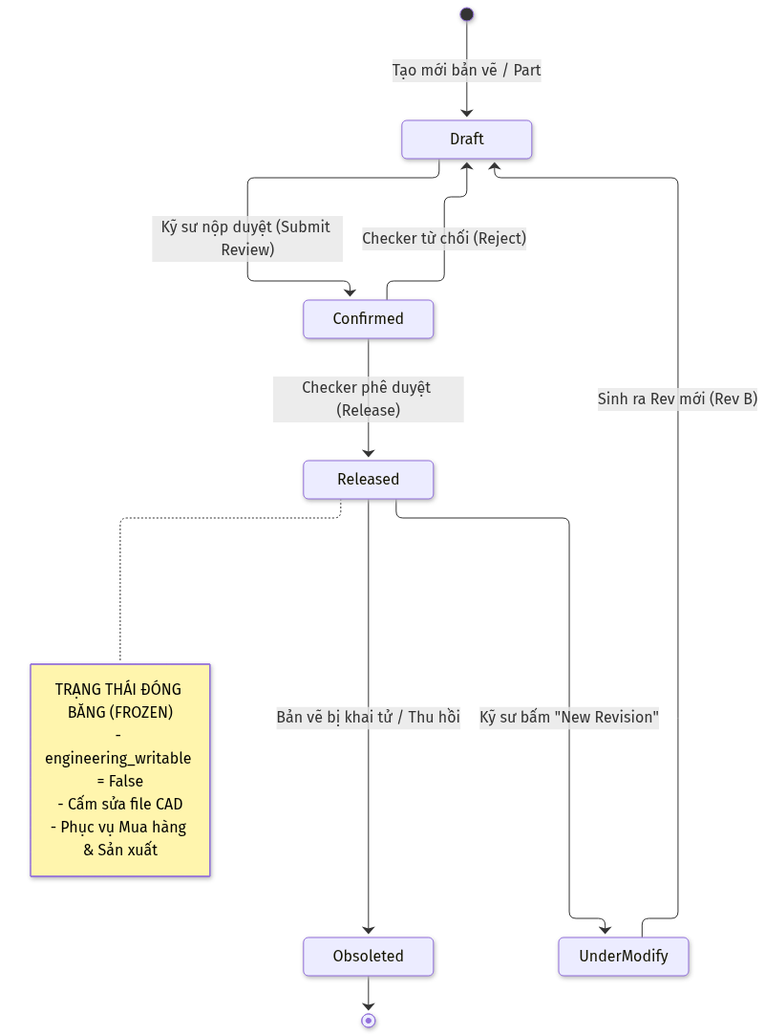
Danh sách các trạng thái bị cấm ghi tuyệt đối được định nghĩa tại addons/plm/models/plm_mixin.py:
PLM_NO_WRITE_STATE = [
"confirmed", # Đang chờ duyệt
"released", # Đã phát hành chính thức
"undermodify", # Đang trong quá trình tạo revision mới
"obsoleted", # Đã lỗi thời
]
Chỉ duy nhất trạng thái "draft" mới cho phép kỹ sư cập nhật file nhị phân và thuộc tính kỹ thuật.

5. THỰC THỂ 3: ATTACHMENT (LƯU TRỮ NHỊ PHÂN & CÂY PHỤ THUỘC CAD)
Kiến trúc tệp đính kèm trong OdooPLM được phân tách rành mạch thành 2 tầng: Tầng nhị phân vật lý và Tầng quan hệ cấu trúc cây lắp ráp (Hierarchy Relations).

5.1. Tầng Nhị Phân Vật Lý & Sao Lưu (Physical Storage & Backup)
- File nhị phân CAD gốc được lưu tại trường raw của ir.attachment.
- Khi ghi đè file CAD (hàm _inverse_raw trong ir_attachment.py), hệ thống tự động kiểm tra xem bản ghi hiện tại đã được sao lưu chưa. Nếu chưa, OdooPLM kích hoạt nhân bản file vật lý trong Filestore và tạo một bản ghi sao lưu trong model:
  - Tên Model: plm.backupdoc
  - Bảng PostgreSQL: plm_backupdoc
  - Trường lưu trữ: existingfile (Đường dẫn tương đối trong Filestore), orig_data_fstore, printout, preview, documentid.
  - Quyền hạn: Chỉ có thành viên nhóm plm.group_plm_admin mới có quyền dọn dẹp hoặc xóa bản ghi này.

5.2. Tầng Quan Hệ Cấu Trúc Cây Phụ Thuộc: Model ir.attachment.relation
- Tên kỹ thuật Model (_name): ir.attachment.relation
- Tên bảng PostgreSQL (_table): ir_attachment_relation
- Đường dẫn mã nguồn: addons/plm/models/ir_attachment_relations.py

Các Trường Dữ Liệu Cốt Lõi:
Tên Trường | Kiểu Dữ Liệu | Quan Hệ / Thuộc Tính | Ý Nghĩa Kỹ Thuật
parent_id | Many2one | ir.attachment (ondelete="cascade") | Bản vẽ cha (Cụm lắp ráp Assembly hoặc Bản vẽ 2D).
child_id | Many2one | ir.attachment (ondelete="cascade") | Bản vẽ con (Chi tiết Part, Cụm con Sub-assembly, File ZIP).
link_kind | Char | Bắt buộc (size=64, index) | Bản chất của mối liên kết cây CAD (Xem phân loại bên dưới).
configuration | Char | size=1024, index | Tên cấu hình chi tiết trong phần mềm CAD (VD: "Default", "Speed_Config").
userid | Many2one | res.users | Người đang giữ khóa tài liệu con trong mối quan hệ này.

Phân Loại Các Loại Liên Kết (link_kind):
- HiTree (Hierarchy Tree): Cây cấu trúc lắp ráp 3D. Biểu diễn mối quan hệ: Assembly cha (.sldasm) chứa Part con (.sldprt) hoặc Sub-assembly con.
- LyTree (Layout Tree): Liên kết giữa bản vẽ kỹ thuật 2D Drafting (.slddrw) và mô hình 3D (.sldprt / .sldasm) mà bản vẽ đó biểu diễn.
- RfTree (Reference Tree): Liên kết tham chiếu phụ thuộc (Reference geometry, Library components, bulong đai ốc tiêu chuẩn).
- PkgTree (Package Tree): Liên kết giữa tài liệu CAD gốc và tệp nén .zip đóng gói toàn bộ các file phụ thuộc để tải về nhanh chóng tại các máy trạm khác.
- ExtraTree (Extra Files Tree): Tệp xuất phụ trợ (Mã máy CNC .NC, file cắt laser .DXF, định dạng trung gian .STEP, tài liệu PDF kiểm tra chất lượng).

6. THỰC THỂ 4: EBOM (ĐỊNH MỨC KỸ THUẬT BÓC TÁCH TỪ CAD - ENGINEERING BOM)
Trong hệ thống PDM kỹ thuật cơ khí, phòng Thiết kế R&D chỉ làm việc và chịu trách nhiệm duy nhất với eBOM (Engineering BOM). eBOM phản ánh chính xác 100% cấu trúc hình học, số lượng chi tiết, cụm lắp ráp con và vị trí đánh số bóng (Balloon Number) được bóc tách tự động từ mô hình 3D SolidWorks/Inventor.
[QUAN TRỌNG / IMPORTANT]
> TẬP TRUNG 100% VÀO PHẠM VI eBOM — TÁCH BẠCH DỨT KHOÁT KHỎI mBOM SẢN XUẤT: * eBOM (Engineering BOM - Thuộc phạm vi PDM): Biểu diễn chính xác cụm lắp ráp CAD 3D như thiết kế (As-Designed). Chỉ bao gồm chi tiết hình học, cụm con, số lượng thực tế, số thứ tự bóng đánh số (Balloon itemnum), vật liệu CAD (engineering_material) và khối lượng tịnh (weight_net). eBOM luôn được tạo tự động 100% từ CAD, tuyệt đối không nhập thủ công. * mBOM (Manufacturing BOM - Thuộc phân hệ ERP/Sản xuất hạ nguồn): Bổ sung các yếu tố xưởng như quy trình công nghệ (Routing), công đoạn gia công (Operations), trung tâm làm việc (Workcenters), vật tư tiêu hao phụ (dầu bôi trơn, que hàn, sơn, keo dán, thùng đóng gói) và thời gian nhân công. Toàn bộ các yếu tố này NẰM NGOÀI PHẠM VI PDM và do bộ phận Kỹ thuật Công nghệ (PE/ME) thiết lập trên phân hệ Sản xuất MRP của ERP.
OdooPLM kế thừa và mở rộng 2 model cốt lõi của phân hệ mrp để phục vụ riêng cho eBOM: mrp.bom và mrp.bom.line.

6.1. Header Định Mức eBOM: Model mrp.bom
- Tên kỹ thuật Model (_name): mrp.bom
- Kế thừa (_inherit): mrp.bom
- Tên bảng PostgreSQL (_table): mrp_bom
- Đường dẫn mã nguồn: addons/plm/models/mrp_bom.py

Các Trường Dữ Liệu Cốt Lõi Của eBOM:
Tên Trường | Kiểu Dữ Liệu | Quan Hệ / Thuộc Tính | Ý Nghĩa Kỹ Thuật Trong PDM
source_id | Many2one | ir.attachment | Trường then chốt: Liên kết trực tiếp định mức eBOM này với file cụm lắp ráp Assembly 3D gốc (.sldasm).
type | Selection | Gán cứng = "ebom" | Đánh dấu đây là Engineering BOM kỹ thuật, tách biệt hoàn toàn với định mức sản xuất mBOM.
engineering_revision | Integer | related="product_tmpl_id.engineering_revision" | Chỉ số phiên bản của cụm máy (Rev A, Rev B…), đồng bộ tuyệt đối với bản vẽ CAD 3D.
weight_net | Float | Tự động tính toán | Khối lượng tịnh tổng hợp của cụm máy bóc tách từ khối lượng các chi tiết CAD con.
father_complete_ids | Many2many | _father_compute | Danh sách toàn bộ các cụm máy cha đa tầng đang sử dụng cụm này (Where-used reverse tree).

6.2. Dòng Chi Tiết eBOM: Model mrp.bom.line
- Tên kỹ thuật Model (_name): mrp.bom.line
- Kế thừa (_inherit): mrp.bom.line
- Tên bảng PostgreSQL (_table): mrp_bom_line
- Đường dẫn mã nguồn: addons/plm/models/mrp_bom_line.py

Các Trường Dữ Liệu Cốt Lõi Điều Khiển Cấu Trúc CAD:
Tên Trường | Kiểu Dữ Liệu | Quan Hệ / Thuộc Tính | Ý Nghĩa Kỹ Thuật Trong PDM
itemnum | Integer | Bắt buộc cho eBOM | Vị trí đánh số bóng (Balloon / Item Number): Khớp chính xác 100% với số thứ tự chi tiết trên bản vẽ lắp ráp 2D Drafting.
itemlbl | Char | size=64 | Nhãn định danh vị trí lắp đặt trên bản vẽ (VD: POS-01, MTR-02, BRK-A).
source_id | Many2one | ir.attachment | Tệp CAD gốc của chi tiết con hoặc cụm con trên dòng này.
product_qty | Float | Số lượng | Số lượng chi tiết xuất hiện thực tế trong mô hình cụm lắp ráp 3D.
hasChildBoms | Boolean | Computed | Cờ nhận diện tự động xem linh kiện này là Part đơn lẻ hay là một cụm lắp ráp con (Sub-assembly) có cấu trúc eBOM cấp dưới.
related_document_ids | Many2many | product_id.linkeddocuments | Tự động kết nối và hiển thị bản vẽ 2D/3D liên quan của linh kiện này.

6.3. Chu Trình Tự Động Đồng Bộ eBOM Từ Mô Hình 3D (CAD ➔ eBOM)
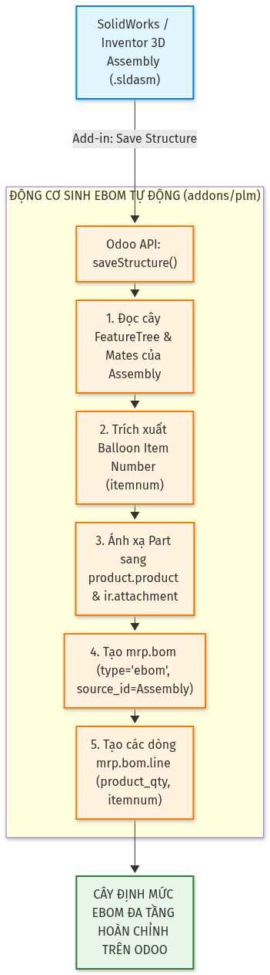
- Nguyên tắc bất biến của eBOM trong PDM:
  - Không nhập tay: Kỹ sư không bao giờ tạo dòng eBOM thủ công trên Odoo. eBOM luôn được sinh tự động 100% từ mô hình CAD 3D để đảm bảo tính đồng nhất tuyệt đối giữa bản vẽ kỹ thuật và dữ liệu hệ thống.
  - Bảo tồn vị trí Balloon: Trường itemnum trên mrp.bom.line phản ánh đúng số bóng trên bản vẽ xuất xưởng, giúp công nhân lắp ráp tra cứu nhanh vị trí linh kiện.
  - Truy xuất ngược Where-Used: Phương thức getImplodedBom() cho phép kỹ sư đứng từ bất kỳ Part con nào cũng có thể tra ngược toàn bộ các cụm máy cha đang sử dụng nó trước khi quyết định sửa đổi hình học.

7. CƠ CHẾ VẬN HÀNH THỰC TẾ & MÔ HÌNH BIẾN ĐỘNG DỮ LIỆU
Bảng dưới đây mô tả chính xác trạng thái biến động của các Model trong cơ sở dữ liệu khi kỹ sư thực hiện 4 thao tác vòng đời cốt lõi:

1. Khi Kỹ Sư Thực Hiện Thao Tác CHECK-OUT
Mục đích: Xác lập quyền sửa đổi độc quyền, ngăn chặn xung đột ghi đa người dùng. - Model được tạo mới: - plm.checkout: Tạo 1 bản ghi chứa (documentid, userid, hostname, hostpws). Kích hoạt ràng buộc vật lý unique (documentid) tại PostgreSQL. - plm.cad.open: Tạo 1 bản ghi nhật ký với operation_type = 'check-out'. - Model được cập nhật: - ir.attachment: Gán engineering_writable = True. - ir.attachment.relation: Gán userid trên các nhánh liên kết để khóa các tệp con liên đới. - Chatter (mail.message): Ghi log "Checked-Out ID <id>".

2. Khi Kỹ Sư Thực Hiện Thao Tác UPLOAD / LƯU FILE CAD
Mục đích: Đẩy tệp nhị phân mới lên máy chủ Odoo. - Model được tạo mới: - plm.backupdoc: Sao chép tệp nhị phân cũ trong Filestore và lưu 1 bản ghi backup lịch sử. - ir.attachment.relation (nếu có PkgTree): Tạo quan hệ gói nén ZIP phụ trợ link_kind = 'PkgTree'. - ir.attachment.relation (nếu có Extra files): Tạo quan hệ tệp xuất link_kind = 'ExtraTree'. - Model được cập nhật: - ir.attachment: Ghi đè nhị phân trường raw, cập nhật ảnh preview, lưu bản in printout. - product.product: Cập nhật ảnh đại diện sản phẩm từ bản vẽ (update_component_preview()). - plm.cad.open: Ghi nhận vết operation_type = 'save'.

3. Khi Kỹ Sư Thực Hiện Thao Tác CHECK-IN
Mục đích: Hoàn tất chu kỳ chỉnh sửa, giải phóng khóa và đưa file cục bộ về trạng thái Read-Only. - Kiểm tra điều kiện: Thẩm định checkObj.documentid.has_error == False. Nếu có lỗi lưu file, dừng ngay lập tức. - Model bị xóa bỏ (Unlink): - plm.checkout: Gọi lệnh unlink(), xóa dòng bản ghi trong PostgreSQL, giải phóng ràng buộc unique (documentid). - Model được cập nhật: - ir.attachment: Đóng quyền ghi engineering_writable = False, kích hoạt cờ assign_must_update_flag(). - ir.attachment.relation: Xóa gán userid = False. - Chatter (mail.message): Đăng thông báo "Checked-In".

4. Khi Kỹ Sư Tạo REVISION MỚI (Từ Rev A ➔ Rev B)
Mục đích: Cho phép sửa đổi một bản vẽ đã Released mà không làm biến đổi lịch sử cũ. - Model được cập nhật (Bản ghi cũ - Rev A): - ir.attachment (Rev A): Chuyển trạng thái sang engineering_state = 'undermodify', khóa quyền engineering_writable = False. - product.product / product.template (Rev A): Chuyển engineering_state = 'undermodify'. - Model được tạo mới (Bản ghi mới - Rev B): - ir.attachment (Rev B): Tạo bản ghi mới nhân bản từ bản cũ với: engineering_code = old.engineering_code, engineering_revision = old.engineering_revision + 1, engineering_state = 'draft', engineering_writable = True. - product.template & product.product (Rev B): Tạo mới bản ghi sản phẩm phiên bản kế tiếp, xóa sạch liên kết linkeddocuments = [] để sẵn sàng đón nhận bản vẽ mới. - mrp.bom (nếu tách revision BOM): Cập nhật trường source_id trỏ sang ID của bản vẽ Rev B mới.

8. BẢNG TỔNG HỢP ÁNH XẠ MODEL, TABLE & SOURCE FILE
Thực Thể Hệ Thống | Tên Kỹ Thuật Model (_name) | Tên Bảng PostgreSQL (_table) | File Mã Nguồn Định Nghĩa | Module Quản Lý
Document (CAD) | ir.attachment | ir_attachment | addons/plm/models/ir_attachment.py | addons/plm
Revision Mixin | revision.plm.mixin | (Không tạo bảng - Abstract) | addons/plm/models/plm_mixin.py | addons/plm
Doc Relations | ir.attachment.relation | ir_attachment_relation | addons/plm/models/ir_attachment_relations.py | addons/plm
Component Link | plm.component.document.rel | plm_component_document_rel | addons/plm/models/product_product_document_rel.py | addons/plm
Checkout Lock | plm.checkout | plm_checkout | addons/plm/models/plm_checkout.py | addons/plm
Backup History | plm.backupdoc | plm_backupdoc | addons/plm/models/plm_backup_document.py | addons/plm
CAD Activity | plm.cad.open | plm_cad_open | addons/plm/models/plm_cad_open.py | addons/plm
BOM Header | mrp.bom | mrp_bom | addons/plm/models/mrp_bom.py | addons/plm (kế thừa mrp)
BOM Line | mrp.bom.line | mrp_bom_line | addons/plm/models/mrp_bom_line.py | addons/plm (kế thừa mrp)
CAD Token 180d | plm.desktop.token | plm_desktop_token | custom_addons/tdb_plm_custom/models/plm_desktop_token.py | custom_addons/tdb_plm_custom
Product Custom | product.product | product_product | custom_addons/tdb_plm_custom/models/product_product.py | custom_addons/tdb_plm_custom

